วีธีเชื่อมต่อ Paysolutions กับ Wordpress 4.5.xx
สำหรับ Woocommerce Ver 2.5.xx

- เข้าสู่ระบบ Admin -> เลือก เมนู Plugins -> Add New -> Upload Plugin -> เลือกไฟล์ -> ทำการ Upload file pst-woocommerce-paysolutions-patment-gateway.zip ที่ ดาวน์โหลดมาจากหน้าเว็บ www.thaiepay.com
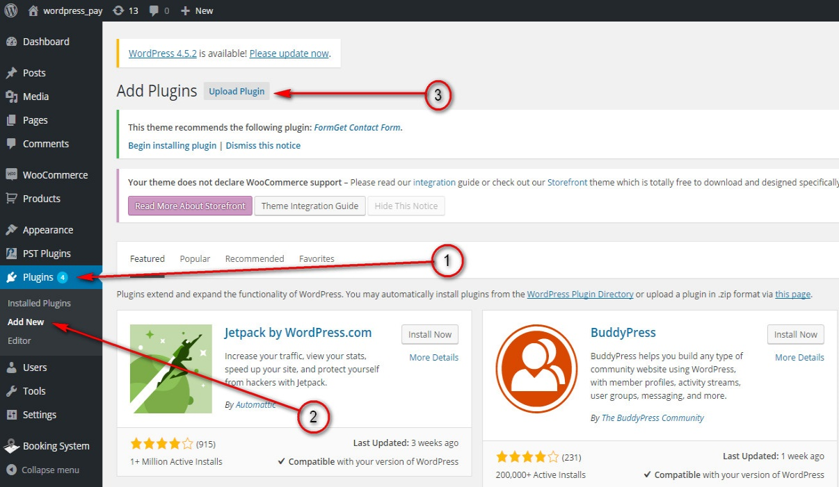

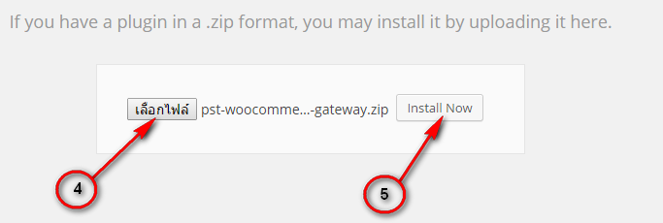

- เมื่อ Install เรียบร้อยแล้ว จะมีหน้าแจ้ง Plugin successfully ให้เลือก Active Plugin

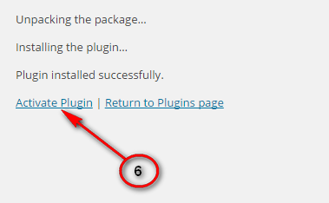

- เมื่อกด Active Plugin จะแสดง เมนู PAYSOLUTIONS WooCommerce Payment Gateway ให้กด Settings

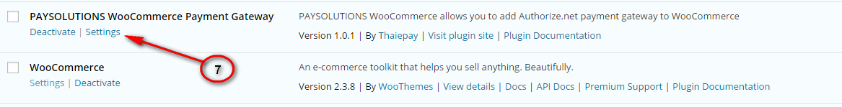

- ตั้งค่าการใช้งาน
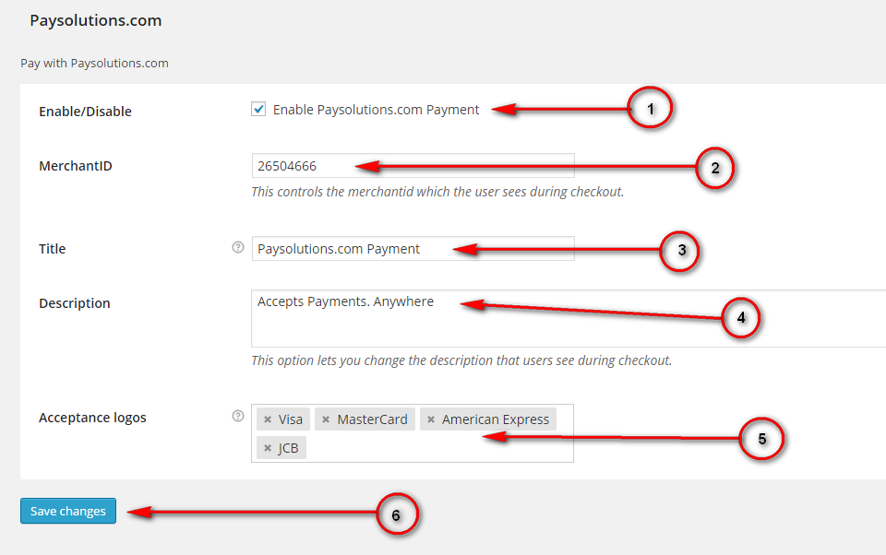

4.1 Enable / Disable -> ให้ใส่เครื่องหมายถูก
4.2 MerchantID -> ให้ใส MerchantID ที่ได้จากการสมัครใช้งานจาก Thaiepay
4.3 Title -> หัวข้อที่จะให้แสดงหน้าจ่ายเงิน *ไม่ควรแก้ไข
4.4 Description -> รายละเอียดที่ใช่แสดงหน้าหลัก
  - Acceptance logos -> รูปภาพช่องทางการจ่ายเงิน *ไม่ควรแก้ไข

4.6 เมื่อใส่รายละเอียดเรียบร้อยแล้ว กด Save changes

- ถ้าต้องการแก้ไข Plugin PaySolutions จะมีเมนูอยู่ทางซ้ายมือ
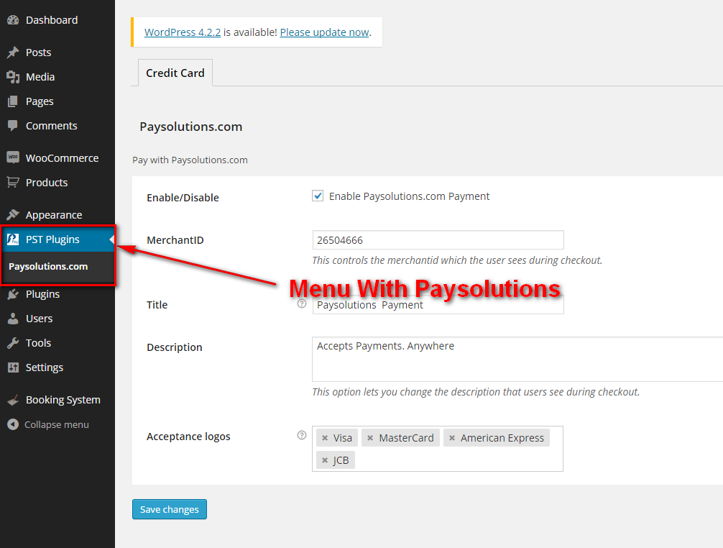

6 ขั้นตอนการตั้งค่า Postback

6.1 ไปดาวโหลดไฟล์ post_back.php ได้ที่
http://thaiepay.com/download.aspx
ชื่อ ไฟล์ Postback for wordpress 4.5.xx with Woocommerce 2.5.xx

6.2 นำไฟล์ post_back.php ไปไว้ใน Main Root (public_html)

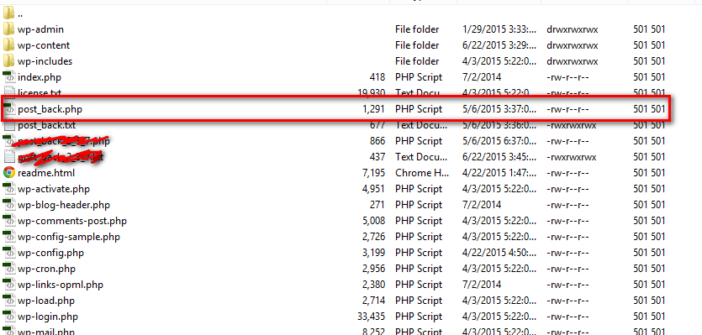

6.3 เข้าสู่ระบบจัดการร้านค้า https:control.thaiepay.com ->
เลือกเมนู “ระบบการทำงาน” -> “การส่งค่ากลับ” ->
ใส่ Return Url , PostBack Url
พารามิเตอร์หลัก : ให้เลือกทุกตัว
และพารามิเตอร์เพิ่มเติม :
Name = Compleyed
Value = y

